***Identification Of The Effect Of Spatial Configuration On Wind Movement***

Muhammad Subhansyah Ikram, Mochamad Hilmy, Deni Maulana,

Jockie Zudhi Fibrianto

*Jurusan Teknik Arsitektur, Politeknik Negeri Pontianak*

*Jalan Ahmad Yani, Pontianak 78124*

*E-mail korespondensi: msi.polnep@gmail.com*

**Abstract:** One of several factors that affect human performance at Politeknik Negeri Pontianak is the local climate conditions. Politeknik Negeri Pontianak, located in West Kalimantan Province, has a humid tropical climate with characteristics of a higher level of moisture in the air than other zones. These climatic conditions have an impact on discomfort in activities, causing a decrease in productivity and can indirectly affect the decrease in the quality of buildings in the Politeknik Negeri Pontianak area. Efforts to increase productivity can be carried out by using artificial ventilation in the form of using mechanical equipment but has an impact on the use of additional energy in the form of electrical energy and increases the operational costs of buildings. Another effort that can be done is to take advantage of wind potential for environmental cooling needs so that it can have an impact on thermal comfort and increase productivity. Utilization of the wind potential can be done with the right configuration of building mass so that the wind flow can move as expected to achieve the goal of building cooling and thermal comfort. The purpose of this study was to identify the effect of building shape and spatial configuration on wind behavior in the Pontianak State Polytechnic Area.

Keywords: air flow, space configuration, wind behavior, thermal comfort.

**Abstrak:** Satu diantara beberapa faktor yang mempengaruhi kinerja manusia di Politeknik Negeri Pontianak adalah kondisi iklim setempat. Politeknik Negeri Pontianak yang berlokasi di Provinsi Kalimantan Barat memiliki kondisi iklim tropis lembab dengan karakteristik tingkat kadar air di udara lebih tinggi dari zona lainnya. Kondisi iklim tersebut berdampak pada ketidaknyamanan dalam beraktivitas sehingga menyebabkan turunnya produktivitas dan secara tidak langsung dapat berpengaruh pada penurunan kualitas dari bangunan gedung di kawasan lingkungan Politeknik Negeri Pontianak. Upaya untuk meningkatkan produktifitas tersebut dapat dilakukan dengan penggunaan penghawaan buatan berupa penggunaan peralatan mekanis namun berdampak pada penggunaan energi tambahan berupa energi listrik dan peningkatan biaya operasional bangunan gedung. Upaya lain yang dapat dilakukan adalah dengan memanfaatkan potensi angin untuk kebutuhan pendinginan lingkungan sehingga dapat berdampak pada kenyamanan termal dan peningkatan produktivitas. Pemanfaatan potensi angin tersebut dapat dilakukan dengan konfigurasi tata massa bangunan yang tepat sehingga aliran angin dapat bergerak sesuai yang diharapkan untuk mencapai tujuan pendinginan bangunan dan kenyamanan termal. Tujuan penelitian ini adalah melakukan identifikasi pengaruh bentuk bangunan gedung dan konfigurasi ruang terhadap perilaku angin di Kawasan Politeknik Negeri Pontianak.

**Kata Kunci**: aliran udara, konfigurasi ruang, perilaku angin, kenyamanan termal

**PENDAHULUAN**

Dalam upaya peningkatan produktivitas kerja di Politeknik Negeri Pontianak, salah satu kendala yang dihadapi adalah kondisi kenyamanan termal di kawasan lingkungan. Suhu udara di lingkungan luar yang lebih tinggi menyebabkan terjadinya pengaruh udara panas ke ruang dalam. Penggunaan peralatan mekanis semisal *air conditioner* dalam skala besar menjadi solusi menghadapi hal tersebut. Walaupun penggunaan peralatan mekanis tersebut berpengaruh terhadap upaya meciptakan kenyaman pengguna, namun di sisi lain juga meningkatkan penggunaan energi listrik serta kondisi udara yang lebih panas di ruang luar. Hal ini sesuai dengan pernyataan bahwa kontrol terhadap kandungan CO2 di dalam udara akan mengurangi konsumsi energi dan kesehatan lingkungan di ruang dalam (Zakia Afroz, 2020).

Upaya lain yang dapat dilakukan ialah dengan memanfaatkan potensi angin untuk kebutuhan pendinginan lingkungan sehingga dapat berdampak pada kenyamanan termal, sebagaimana yang diungkapakn Tuhari (2014) bahwa aliran pergerakan angin di satu area yang terkena hembusannya berguna untuk menurunkan suhu di area tersebut. Hal tersebut selaras dengan apa yang disampaikan Feriadi dan Wong (2014) bahwa pada daerah beriklim tropis seperti Indonesia, nagin menjadi elemen penting dalam memberikan kenyamanan termal.

Daerah dengan iklim tropis seperti di Indonesia mempunyai kelembapan yang tinggi. Angin pada kondisi iklim tersebut dapat mempercepat penguapan pada tubuh manusia yang terkena hembusannya. Hal tersebut meberikan sensasi nyaman dari tiupan angin dengan kecepatan tertentu. Menurut Webb (1959), kecepatan angin yang nyaman di iklim tropis kurang lebih pada 0.2 m/s.

Pemanfaatan potensi angin tersebut dapat dilakukan dengan konfigurasi tata massa bangunan yang tepat sehingga aliran angin dapat bergerak sesuai yang diharapkan untuk mencapai tujuan pendinginan bangunan dan kenyamanan termal ruang luar. Politeknik Negeri Pontianak yang memiliki konfigurasi 42 massa bangunan perlu dilakukan identifikasi bagaimana pola pergerakan angin yang terjadi. Indentifikasi tersebut dimaksudkan untuk mengetahui aliran udara di ruang luar terhadap konfigurasi tata massa bangunan Politeknik Negeri Pontianak.

Penelitian ini diharapkan memberikan gambaran tentang perilaku aliran udara pada konfigurasi tata massa Politeknik Negeri Pontianak. Manfaatnya adalah memberikan alternatif untuk meningkatkan produktivitas kerja dengan upaya melakukan pencapaian kenyamanan termal ruang luar dengan memahami perilaku angin. kenyamanan ruang luar diukur berdasarkan kecepatan angin dan arah hembusannya. Semakin besar kecepatan angin maka semakin baik.

**METODE**

Penelitian ini akan dilakukan dengan beberapa tahap. Tahap pertama adalah berusaha merumuskan permasalahan dari kondisi yang terjadi di lingkungan Politeknik Negeri Pontianak. Dari latar belakang yang ada, telah ditemukan permasalahannya yaitu Penghawaan ruang luar terkait kenyamanan termal untuk menunjang produktivitas kerja di lingkungan Politeknik Negeri Pontianak. Tahap selanjutnya adalah membuat tujuan penelitian agar dapat menjawab permasalahan tersebut. Dalam mencapai tujuannya, penelitian ini akan menggunakan simulasi komputer dan pengukuran langsung dengan menggunakan alat yang sesuai dengan tujuan penelitian ini. Analisis secara *parametric* digunakan dengan memperhatikan hubungan antar variabel sehingga diperoleh hasil yang optimal. Perangkat lunak komputer yang digunakan dalam simulasi yaitu Simscale. Teknologi Simscale yang mutakhir memungkinkan pengguna untuk mengatasi alur kerja CFD kompleks yang melibatkan simulasi transien frekuensi tinggi dengan geometri bergerak nyata, aliran multifase kompleks, aliran permukaan bebas, dan interaksi struktur fluida.

Pada tahapan pemodelan 3 dimensi, lingkungan fisik kampus Polnep dibuat menggunakan software Rhinoceros 3D kemudian dilakukan simulasi berdasarkan model 3 dimensi tersebut menggunakan software Simscale. Hasil simulasi komputer perlu dilakukan analisis yang disesuaikan dengan konteks permasalahan pada penelitian ini. Dari hasil sintesis tersebut kemudian dapat dilakukan sebuah sintesa untuk menjawab permasalahan penelitian.

Tahapan dalam proses simulasi yaitu pembuatan mesh untuk menentukan keakuratan hasil simulasi. Semakin rapat mesh maka semakin detail dan akurat hasilnya namun berdampak pada semakin lama waktu simulasi dan semakin tinggi sumber daya komputer yang dibutuhkan dalam proses. *Mesh* yang dibentuk dalam simulasi bervariasi namun untuk area inti yaitu di bangunan dibuat dengan limit maksimal panjang garis mesh sebesar 1 meter.

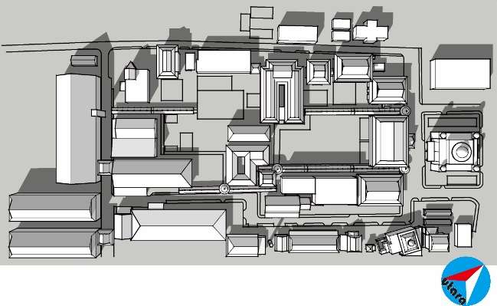

**Gambar 1. Permodelan dengan software Rhinoceros 3D**

**Sumber: Tim Peneliti, 2021**



**Gambar 2. Meshing model simulasi**

**Sumber: Tim Peneliti, 2021**

Pengukuran data perilaku angin dilakukan sebagai perbandingan secara manual sebelum dilakukannya simulasi menggunakan software komputer sebagai data primer. Titik ukur di lapangan didasarkan pada adanya perbedaan tata masa bangunan gedung. Hal ini dilakukan karena berpotensi akan terjadinya perubahan aliran angin. Pengukuran dilakukan selama 25 hari untuk pengambilan data ratarata di bulan Juni sampai dengan Juli dengan pengambilan data 3 waktu dalam sehari yaitu pagi (07.00-09.00), siang (12.00-14.00) dan sore (15.00-17.00). pengambilan waktu tersebut dikaitkan dengan signifikasi perubahan pergerakan angin dominan (*prevailing winds*) serta waktu operasional kampus yang dominan.

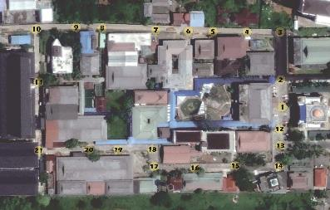

**Gambar 3. Titik ukur perilaku angin**

**Sumber: Tim Peneliti, 2021**

**HASIL**

Kajian ini menggunakan 2 metode identifikasi yaitu secara manual dan digital (software simulasi komputer).

**Identifikasi Manual**

Identifikasi secara manual dilakukan menggunakan peralatan ukur yang telah dipersiapkan sebelumnya untuk mendapatkan data kecepatan dan arah angin yaitu anemometer dan asap.

Pada pengambilan data pagi hari, yang dimulai pukul 07.00 sampai 09.00 WIB selama 25 hari, didapatlah rerata kecepatan dan arah angin sesuai pada tabel 1.

**Tabel 1. Data Perilaku Angin - Pagi**

|  |  |  |  |
| --- | --- | --- | --- |
| **Titik Lokasi** | **Pagi** | | |
|
| **m/s** | **Arah** | **Simbol** |
| 1 | 1,43 | 157,33 | TG |
| 2 | 0,80 | 142,50 | TG |
| 3 | 1,33 | 105,00 | T |
| 4 | 1,37 | 60,00 | TL |
| 5 | 0,37 | 105,00 | T |
| 6 | 0,43 | 187,50 | S |
| 7 | 0,53 | 35,00 | TL |
| 8 | 0,47 | 61,00 | TL |
| 9 | 0,47 | 110,00 | T |
| 10 | 1,00 | 188,33 | S |
| 11 | 1,03 | 255,67 | B |
| 12 | 1,00 | 180,00 | S |
| 13 | 0,73 | 240,00 | BD |
| 14 | 0,53 | 233,33 | BD |
| 15 | 0,83 | 176,67 | S |
| 16 | 1,33 | 223,33 | BD |
| 17 | 1,20 | 200,00 | S |
| 18 | 0,80 | 86,67 | T |
| 19 | 0,43 | 126,67 | TG |
| 20 | 0,70 | 133,33 | TG |
| 21 | 0,67 | 100,00 | T |

Sumber: Tim Peneliti, 2021

Pada pengambilan data siang hari, yang dimulai pukul 12.00 sampai 14.00 WIB selama 25 hari, didapatlah rerata kecepatan dan arah angin sesuai pada tabel 2.

**Tabel 2. Data Perilaku Angin - Siang**

|  |  |  |  |
| --- | --- | --- | --- |
| **Titik Lokasi** | **Pagi** | | |
|
| **m/s** | **Arah** | **Simbol** |
| 1 | 2,00 | 161,67 | S |
| 2 | 2,45 | 216,67 | BD |
| 3 | 2,10 | 186,67 | S |
| 4 | 1,37 | 166,67 | S |
| 5 | 0,87 | 60,00 | TL |
| 6 | 0,97 | 122,50 | TG |
| 7 | 0,83 | 120,00 | TG |
| 8 | 0,60 | 180,00 | S |
| 9 | 1,40 | 148,33 | TG |
| 10 | 1,27 | 241,67 | BD |
| 11 | 1,03 | 279,33 | B |
| 12 | 2,00 | 260,00 | B |
| 13 | 1,70 | 186,67 | S |
| 14 | 1,83 | 210,00 | BD |
| 15 | 1,17 | 133,33 | TG |
| 16 | 1,10 | 153,33 | TG |
| 17 | 1,33 | 256,67 | B |
| 18 | 1,47 | 193,33 | S |
| 19 | 0,80 | 180,00 | S |
| 20 | 1,07 | 73,33 | T |
| 21 | 1,17 | 193,33 | S |

Sumber: Tim Peneliti, 2021

Pada pengambilan data sore hari, yang dimulai pukul 15.00 sampai 17.00 WIB selama 25 hari, didapatlah rerata kecepatan dan arah angin sesuai pada tabel 2.

**Tabel 3. Data Perilaku Angin - Sore**

|  |  |  |  |
| --- | --- | --- | --- |
| **Titik Lokasi** | **Pagi** | | |
|
| **m/s** | **Arah** | **Simbol** |
| 1 | 1,30 | 165,67 | S |
| 2 | 1,47 | 259,00 | B |
| 3 | 1,00 | 155,00 | TG |
| 4 | 1,43 | 170,33 | S |
| 5 | 1,50 | 123,50 | Tu |
| 6 | 1,27 | 200,67 | S |
| 7 | 0,40 | 145,00 | TG |
| 8 | 0,57 | 220,00 | BD |
| 9 | 0,73 | 225,00 | BD |
| 10 | 2,23 | 236,67 | BD |
| 11 | 0,67 | 159,67 | S |
| 12 | 0,33 | 60,00 | TL |
| 13 | 0,97 | 196,67 | S |
| 14 | 1,33 | 195,33 | S |
| 15 | 1,43 | 216,67 | BD |
| 16 | 1,57 | 213,33 | BD |
| 17 | 0,67 | 133,33 | TG |
| 18 | 1,77 | 146,67 | TG |
| 19 | 1,20 | 180,00 | S |
| 20 | 1,43 | 146,67 | TG |
| 21 | 0,57 | 186,67 | S |

Sumber: Tim Peneliti, 2021

Kecepatan angin rata-rata tertinggi yang didapatkan dari pengukuran manual di lapangan selama 25 hari di bulan Juni hingga Juli di tahun 2021 adalah 2,45 m/s.



**Gambar 4. Diagram kecepatan dan arah angin berdasarkan data primer**

**Sumber: Tim Peneliti, 2021**

**Identifikasi Digital**

Berdasarkan hasil simulasi fluida menggunakan aplikasi Simscale maka diperoleh profil angin yang mencerminkan perilaku angin di Kawasan Politeknik Negeri Pontianak yang terdiri atas pola angin laminar, turbulensi, dan vorteks dengan kecepatan yang bervariasi. Pola angin tersebut muncul akibat konfigurasi massa bangunan yang ada di kawasan Politeknik Negeri Pontianak. Kombinasi solid-void membuat beberapa area di kawasan terdapat angin teduh (*calm*) dalam konteks skala beaufort dan angin sedikit tenang (*light air*). Pola angin dilihat dari atas kawasan dengan arah angin dari timur laut dan tenggara serta ketinggian 2 meter dari tanah kemudian ditampilkan dalam bentuk vektor yang memiliki arah dan nilai kecepatan dalam gradasi warna yaitu warna biru (*calm*) dan warna hijau (*light breeze*).

Pola angin pertama di kawasan dilihat dengan menggunakan arah angin dari sisi timur laut dengan kecepatan angin rata-rata 1 m/s. Data ini diambil dari data sekunder yang bersumber dari data harian rata-rata BMKG selama bulan Agustus 2021. Pola angin teduh (*calm*) merupakan area di mana tidak terdapat angin atau memiliki kecepatan angin mendekati 0 m/s. Area ini tersebar di bagian tengah dan bagian belakang kawasan. Pola ini terbentuk akibat posisi bangunan yang besar yang menimbulkan area bayangan angin.

Pola angin laminar yang digambarkan dalam bentuk vektor lurus (panah warna putih) terbentuk akibat posisi “lorong/ koridor/ selasar yang sejajar dengan arah datangnya angin. Pola angin laminar dapat dilihat di sisi tepi kawasan maupun di bagian lorong yang terbentuk diantara massa bangunan. Pola angin laminar yang terbentuk di bagian lorong (panah warna kuning) mengalami peningkatan kecepatan sebagai efek venturi meskipun peningkatan kecepatan angin tersebut tidak signifikan.

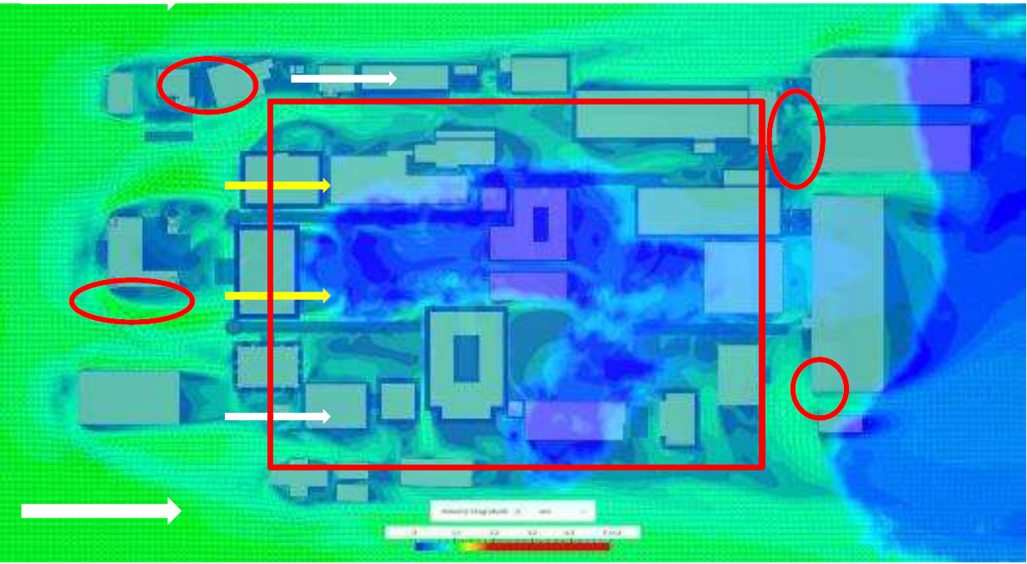

**Gambar 5. Pola pergerakan angin dengan prevailing winds dari Timur Laut**

**Sumber: Tim Peneliti, 2021**

Pola angin turbulensi yang digambarkan dalam bentuk vektor yang tidak beraturan (warna merah dan area berwarna gradasi biru-magenta) terbentuk akibat posisi arah angin yang saling mengalami benturan sebagai hasil pembelokan arah angin yang mengenai bangunan atau benda di sekitar. Pola angin

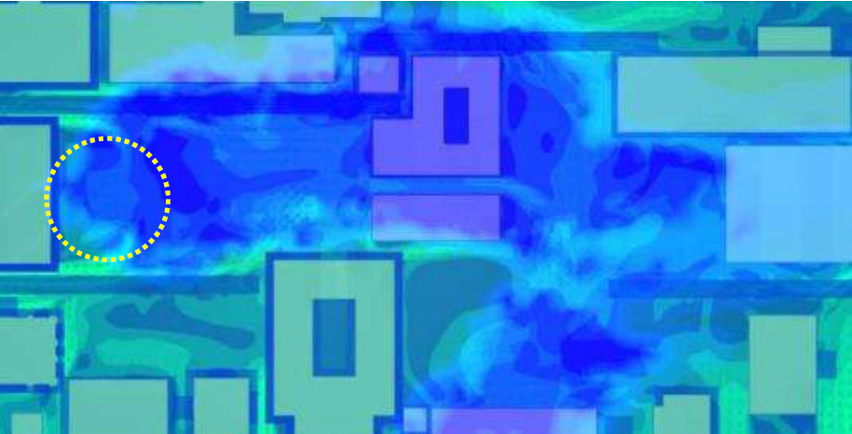

**Gambar 6. Pola pergerakan angin pada ruang terbuka di tengah kawasan**

**Sumber: Tim Peneliti, 2021**

turbulensi dapat dilihat dari sisi sekitar bangunan dan area tengah kawasan. Pola angin turbulensi yang terbentuk di bagian sekitar sisi bangunan (lingkaran warna merah) mengalami perubahan arah angin peningkatan kecepatan yang minim namun di bagian tengah kawasan (taman) terjadi peningkatan kecepatan angin yang lumayan (warna magenta).

Pola angin vorteks yang digambarkan dalam bentuk vektor yang beraturan dengan pola memusat (lingkaran warna kuning dan area berwarna gradasi biru-magenta) terbentuk akibat turbulensi angin. Pola angin vorteks dapat dilihat dari sisi belakang bangunan akuntansi. Pola angin vorteks yang terbentuk mengalami peningkatan kecepatan angin di bagian tengah (warna magenta).

Pola angin kedua di kawasan dilihat dengan menggunakan arah angin dari sisi tenggara dengan kecepatan angin rata-rata 1 m/s. Data ini diambil dari data sekunder yang bersumber dari data harian rata-rata BMKG selama bulan Agustus 2021. Pola angin teduh (*calm*) merupakan area di mana tidak terdapat angin atau memiliki kecepatan angin mendekati 0 m/s. Area ini tersebar di bagian tengah dan bagian samping kawasan namun dengan area yang kecil. Pola ini terbentuk akibat posisi bangunan serta keberadaan lorong/selasar semi tertutup yang membuat angin leluasa masuk ke dalam kawasan dari arah tenggara.

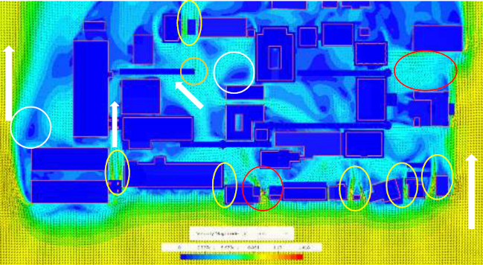

**Gambar 7. Pola pergerakan angin dengan prevailing winds dari Tenggara**

**Sumber: Tim Peneliti, 2021**

Pola angin laminar yang digambarkan dalam bentuk vektor lurus (panah warna putih) terbentuk akibat posisi “lorong/ koridor/ selasar yang sejajar dengan arah datangnya angin. Pola angin laminar dapat dilihat di sisi tepi kawasan maupun di bagian lorong yang terbentuk diantara massa bangunan. Pola angin laminar yang terbentuk di bagian lorong (elips warna kuning) mengalami peningkatan kecepatan sebagai efek venturi dengan peningkatan kecepatan angin hamper mencapai 40%.

Pola angin turbulensi yang digambarkan dalam bentuk vektor yang tidak beraturan (warna merah, jingga dan area berwarna gradasi biru-magenta) terbentuk akibat posisi arah angin yang saling mengalami benturan sebagai hasil pembelokan arah angin yang mengenai bangunan atau benda di sekitar. Pola angin turbulensi dapat dilihat dari sisi sekitar bangunan dan area tengah kawasan. Pola angin turbulensi yang terbentuk di bagian sekitar sisi bangunan (lingkaran warna merah) mengalami perubahan arah angin peningkatan kecepatan yang cukup tinggi (40%) namun di bagian tengah kawasan (lingkaran warna jingga) terjadi peningkatan kecepatan angin yang minim (warna magenta).

Pola angin vorteks yang digambarkan dalam bentuk vektor yang beraturan dengan pola memusat (lingkaran warna putih dan area berwarna gradasi magenta-biru) terbentuk akibat turbulensi angin. Pola angin vorteks dapat dilihat dari sisi belakang bangunan gedung baru dan di sisi kanan gedung jurusan arsitektur. Pola angin vorteks yang terbentuk mengalami peningkatan kecepatan angin di bagian tengah (warna magenta).

**PEMBAHASAN**

**Analisis Perilaku Angin**

Ilustrasi gambar di bawah adalah penggambaran rerata hasil pengukuran di lapangan pada Pagi (07.00-09.00). Berdasarkan pengukuran di lapangan, dapat dicermati bahwa kecepatan angin rata-rata yang ada di lingkungan kampus Politeknik Negeri Pontianak di bawah 1 m/s. Kecepatan meningkat di atas 1 m/s sampai dengan 1,5 m/s terjadi di beberapa titik pengukuran yaitu 1, 3, 4, 10, 11, 12, 16 dan 17. Jika dicermati, hal ini terjadi di sekitaran sudut jalur sirkulasi (jalan lingkungan) yang terdapat area di sekitarnya serta terdapat bangunan yang lebih tinggi di seberangnya. Titik ukur 1, 2, 4, 7, 8, dan 16, aliran angin memiliki kecenderungan laminar searah dengan koridor jalan lingkungan di Politeknik Negeri Pontianak, sedangkan di titik ukur lainnya memiliki potensi terjadinya turbulance dan aliran vorteks.

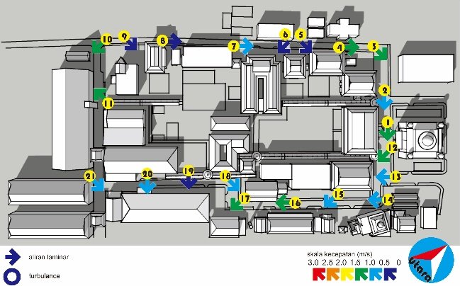

**Gambar 8. Hasil identifikasi pergerakan angin rerata pagi hari**

**Sumber: Tim Peneliti, 2021**

Ilustrasi berikutnya adalah penggambaran pengukuran di lapangan pada saat siang hari (12.00-14.00). Pada siang hari kecepatan angin secara rata-rata cenderung meningkat. Peningkatan terbesar terjadi pada titik 1, 2, 3, 12, 13 dan 14. Kecepatan tertinggi yang terjadi bias mencapai di atas 2 m/s. Kecepatan yang relatif lebih menurun di titik 5, 6, 7 dan 8. Dengan kecepatan yang lebih tinggi dibandingkan pada pagi hari, perilaku arah angin juga mengalami perubahan. Perubahan arah angin terjadi di seluruh titik pengukuran seiring dengan peningkatan kecepatan angin yang ada. Aliran angin tersebut cenderung mengarah ke ruang antara bangunan ataupun menjauhi ruang antara tersebut. Dengan demikian terlihat pengaruh keberadaan ruang antara tersebut terhadap aliran angin tersebut.

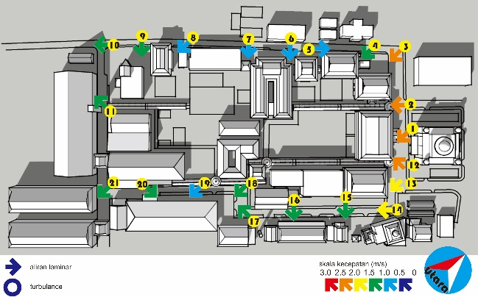

**Gambar 9. Hasil identifikasi pergerakan angin rerata siang hari**

**Sumber: Tim Peneliti, 2021**

Pada sore hari (15.00-17.00) kecepatan angin cenderung menurun kembali. Peningkatan kecepatan terjadi di titik ukur 10. Beberapa titik sering terjadi turbulence dan paling kuat terjadi di titik 5. Titik 16 dan 18 terjadi peningkatan kecepatan angin diduga karena adanya area terbuka yang terdapat bangunan lebih tinggi di sisi lainnya. Dugaan lain adalah dengan penurunan kecepatan di sore hari, pengaruh ruang antara terhadap arah angin menjadi berkurang.

Jika dicermati dari ketiga waktu pengambilan data, ada beberapa hal yang dapat dicermati yaitu adanya beberapa titik ukur yang arah anginnya cenderung statis sepanjang waktu setidaknya mendekati arahnya. Pada titik 1, 11, 13, 14, dan 21 merupakan area yang memiliki arah angin cenderung sama, hal ini diduga dipengaruhi oleh keberadaan bangunan tinggi yang membentuk lorong yang lurus. Bangunan tinggi yang ada menjadi pengarah pergerakan angin sehingga ketika mendapat hembusan angin dari sisi lainnya, maka arah angin tersebut cenderung berperilaku sama.

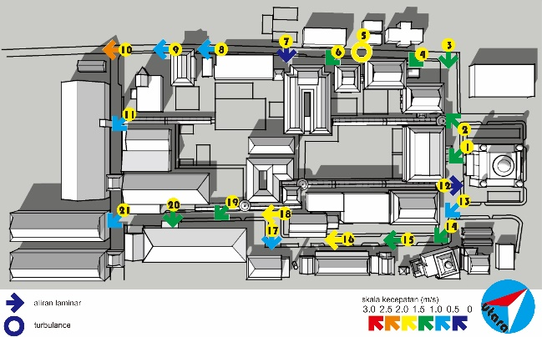

**Gambar 10. Hasil identifikasi pergerakan angin rerata sore hari**

**Sumber: Tim Peneliti, 2021**

Keberadaan ruang ruang terbuka juga menjadi suatu tempat yang memiliki potensi menjadi tempat sumber hembusan angin yang didapatkan dari prevailing winds. Lorong lorong yang cenderung tertutup bangunan tinggi di kanan kirinya menjadikan kecepatan anginnya relatif lebih rendah dibandingkan lainnya. Bangunan tinggi di sekitar titik ukur 11 dan 21 berpotensi memiliki area negatif atau bayangan angin ketita arah angin cenderung mengalir dari arah yang tegak lurus karena koridor yang ada di depannya relatif sangat dekat. Hal ini akan berbeda dengan yang terjadi di titik ukur 1, 2, 13 dan 14, hal ini karena di area titik ukur tersebut memiliki proporsi antara ketinggian bangunan dan lebar koridor jalan di sekitarnya. Kecepatan angin pada siang hari berdasarkan waktu survey yang dilakukan di area titik 1,2, 13 dan 14 semakin meningkat karena kebetulan arah anginnya berasal dari arah Utara-Timur Laut, sehingga membentur bangunan di depannya dan sebagian dibelokkan melalui koridor jalan yang cukup lebar. Beberapa bukaan yang tidak searah dengan aliran angin tidak memiliki peran dalam peningkatan kecepatan angin yang signifikan. Koridor yang dibentuk oleh ketinggian bangunan, serta profil bangunan di sisi luarnya yang sama memiliki kecenderungan kecepatan anginnya melemah, hal ini tentunya dipengaruhi oleh tidak adanya fisik bangunan yang menjadi pembelok angin. Sifat angin yang sangat dinamis, menyebabkan aliran angin dapat dibelokkan oleh keberadaan bangunan baik dari sisi atas maupun samping.

Perilaku angin di sebuah kawasan yang memiliki tata bangunan yang komplek akan dipengaruhi oleh perletakan tata masa, ketinggian maupun bentuk bangunan gedung di sekitar area tersebut. Guna mengetahui tipe aliran yang terjadi di titik titik yang berpotensi terjadinya turbulance dan aliran vorteks dapat dicermati jika dilakukan simulasi menggunakan komputer yang memiliki kecermatan tingkat kawasan. Perilaku angin ini juga sangat dipengaruhi oleh kecepatan angin yang terjadi di saat itu, baik secara prevailing winds maupun angin mikro, karena hembusan angin yang mengenai sebuah bangunan ataupun objek fisik benda akan berbeda jika kecepatan angin yang mengenainya juga berbeda meskipun objek fisik benda tersebut sama. Kecepatan angin yang berembus dengan kecepatan tinggi dan mengenai bidang frontal akan menimbulkan benturan yang kuat sehingga terbentuk aliran turbulance dan aliran vortex.

**PENUTUP**

Kajian terhadap perilaku pergerakan angin ini dapat dimanfaatkan untuk mengidentifikasi aliran udara di kawasan Politeknik Negeri Pontianak. Berdasar indentifikasi yang dilakukan baik secara manual maupun digital, dapat disimpulkan beberapa hal, yaitu:

1. Tata masa bangunan gedung yang ada di lingkungan Politeknik Negeri Pontianak memiliki pengaruh terhadap pergerakan angin di sekitarnya.
2. Bentuk bangunan gedung baik secara horizontal maupun vertikal juga akan mempengaruhi pergerakan angin yang ada, sehingga pemanfaatan berikutnya harus sangat mempertimbangkan atas hal ini.
3. Konfigurasi massa bangunan gedung di kawasan politeknik Negeri Pontianak membentuk lorong lorong kecil (rasio solid void) yang menciptakan bayangan angin sehingga memperbesar potensi terjadinya angin vorteks.
4. Peningkatan kecepatan angin hingga 40% terjadi di area lorong (ruang di antara bangunan) ketika angin bertiup dari arah tenggara.

**UCAPAN TERIMA KASIH**

Terima kasih atas dukungan moril dan materil yang telah diberikan oleh Politeknik Negeri Pontianak kepada Tim Peneliti sehingga penelitian ini dapat terselesaikan dengan baik. Terima kasih juga disampaikan kepada pihak-pihak yang turut membantu secara teknis dalam memenuhi kriteria penelitian, yaitu aplikasi Simscale, Laboratorium Konstruksi, Struktur Inovatif dan Fisika Bangunan Jurusan Teknik Arsitektur atas support peralatan, dan Badan Meteorologi, Klimatologi, dan Geofisika (BMKG) Supadio Kubu Raya atas dukungan data EPW Kota Pontianak.

**DAFTAR PUSTAKA**

C.G., Webb (1959). *An analysis of some observations of thermal comfort in an equatorial climate.* British Journal of Industrial Medicine

Feriadi, H., & Wong, N. H. (2014). *Thermal comfort for naturally ventilated houses in Indonesia*. Energy and Buildings.

Tuhari. (2014). *Pengembangan Model Sistem Ventilasi Ruang Gambar dengan CFD*, *Studi Kasus: Ruang Gambar Basemen SMK Negeri 2 Wonosari.* Yogyakarta: Universitas Atma Jaya Yogyakarta.

Zakia Afroz, G. H. (2020). *Evaluation of real-life demand-controlled ventilation from the perception of indoor air quality with problem implications*. Energy and Building.